**У Орловской области отсутствуют границы**

Представители филиала Кадастровой палаты и Управления Росреестра по Орловской области 12 октября приняли участие в рабочем совещании Правительства Орловской области по вопросу реализации целевых моделей улучшения инвестиционного климата в регионе. Мероприятие состоялось в рамках программы визита руководителя АНО «Агентство стратегических инициатив по продвижению новых проектов» Д.А. Абрамова по ЦФО. Особенное внимание было уделено выполнению целевых моделей по кадастровому учету и регистрации права собственности земельных участков и объектов недвижимого имущества, в которых учтены все шаги, с которыми предприниматели сталкиваются при приобретении и оформлении недвижимого имущества.



Несмотря на то, что по состоянию на 1 октября 2017 года выполнение целевой модели по кадастровому учету в регионе оценивается на 77%, имеются сложности по выполнению отдельных пунктов.

Целевой моделью определена доля установленных и внесенных в Единый государственный реестр недвижимости (ЕГРН) границ административно-территориальных образований к концу 2017 года. Для границ субъектов Российской Федерации — не менее 25%, для границ муниципальных образований — не менее 50%, для границ населенных пунктов — не менее 30%. На территории Орловской области находятся 267 муниципальных образований и 2943 населенных пункта. По состоянию на 1 октября 2017 года в ЕГРН содержатся сведения о границах 155 населенных пунктов, что составляет 5,27% от общего количества, и всего 1 муниципального образования. Кроме того в ЕГРН отсутствуют сведения о границе Орловской области как субъекта Российской Федерации.

Между тем, отсутствие сведений о границах административно-территориальных образований в ЕГРН создаёт неудобства участникам земельно-имущественных отношений, что негативно сказывается на инвестиционной привлекательности региона.

Пресс-служба

филиала ФГБУ «Федеральная кадастровая палата Росреестра»

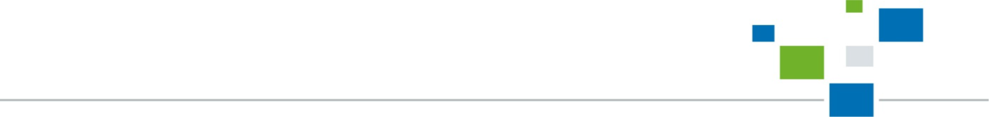 по Орловской области